http://www.eafit.edu.co/firmadigital/logo-EAFIT-color-Firma2015.jpg

**DEPARTAMENTO DE CIENCIAS FÍSICAS**

PARCIAL DE FÍSICA 1 Duración 1h.30min. Valor 20%

Nombre: _____________________________________________ Código:_______________Nota:_________

Profesor*:* ­­­­­­­­­­­­HÉCTOR FABIÁN BETANCUR MONTOYA

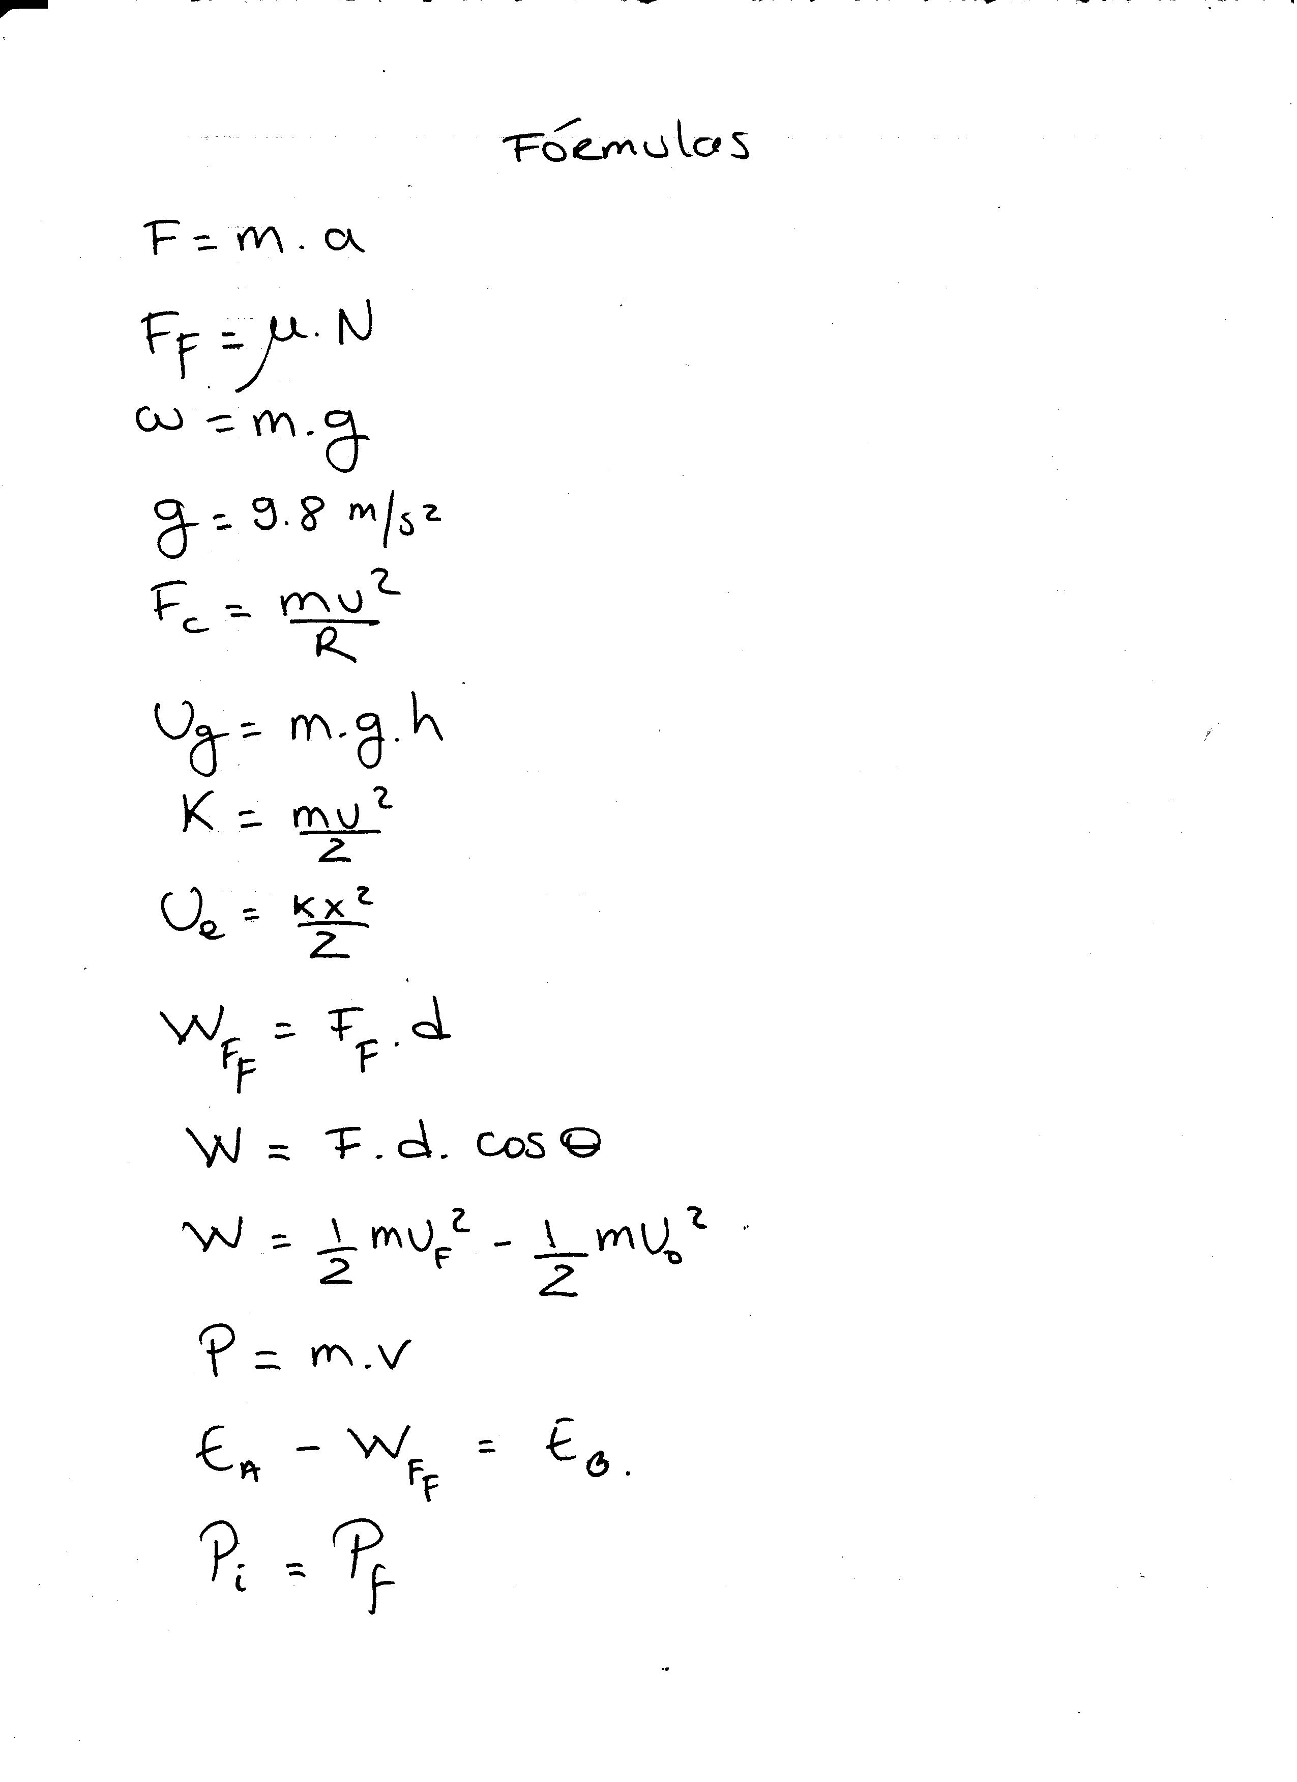

**Primera Parte: Conceptual. (Valor 25%) RESPUESTA SIN SUSTENTAR NO ES VÁLIDA**

**(5%)**Cuando un vehículo es golpeado por detrás, su conductor siente un “efecto latigazo” ( el cuello se va hacia atrás bruscamente), esto es una consecuencia directa de:

A.) La Ley de Fuerza-aceleración

B.) La Ley de Inercia

C.) La fuerza Centrífuga.

D.) La Ley de Acción y Reacción.

**(5%)**La grafica que representa el trabajo efectuado al comprimir un resorte una distancia d es:

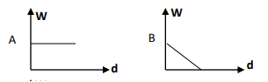 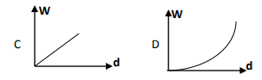

**(5%)**La fuerza Normal sobre un cuerpo:

A.) no realiza trabajo

B.) realiza siempre un trabajo positivo

C.) realiza un trabajo igual al peso si la superficie es horizontal

d.) realiza siempre un trabajo negativo

**(5%)**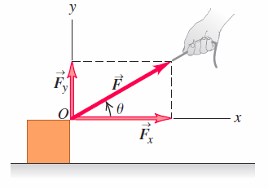La Fuerza Normal sobre una Caja de masa m, que es empujada con una Fuerza F a un ángulo Ɵ, en una mesa horizontal será:

1. mg
2. mgcos Ɵ
3. mg + FsenƟ
4. mg - FsenƟ

**(5%)**La figura muestra dos rampas distintas sin fricción. Las alturas y1 y y2 son iguales en cada rampa. Si un bloque con

masa m se suelta del reposo en el extremo izquierdo de cada rampa, ¿cuál bloque tendrá mayor rapidez al llegar al extremo derecho?

1. 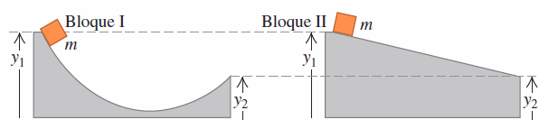Bloque 1
2. Bloque 2
3. Tienen la misma
4. Depende del ángulo

**Segunda Parte: Laboratorio. (Valor 25%)**

**(7%)**En la práctica de energia se obtienen los siguientes datos:

h1=20mm, h2=250mm, L = 150cm; ta=0.074s; tb=0.027s; xa=1m; xb=0.3m.

La masa del carro es 0.363Kg y una pestaña de 3 cm.

Calcule el %error entre el Wteo y el Wexp

**(6%)**Al graficar los datos de aexp contra los datos de la columna m1/(m1+m2) se obtiene una línea recta. Que unidades tiene la pendiente de la recta y que %error arrojó ésta práctica?

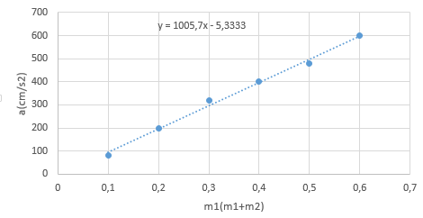

**(5%)**De acuerdo a las exposiones, que son las fuerzas de Van der Wals ?

**(7%)**Utilizando el software del Laboratorio, Se colocó a oscilar una masa de 300g y se obtuvo la gráfica mostrada. A partir de ella, calcule la Energía que pierde el resorte de constante elástica 5 N/m, entre t=1s y t=5s

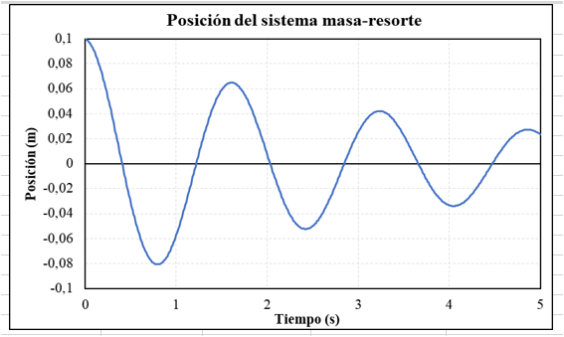

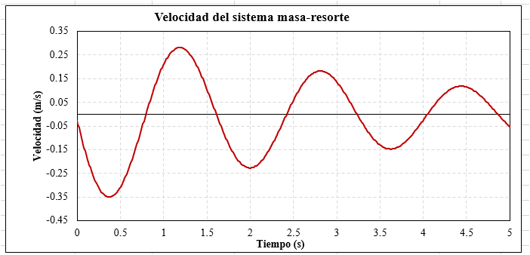

**Tercera Parte: Ejercicios.**

* 1. Valor 25%

Si m2= 10Kg; m1=5Kg y el coeficiente de rozamiento en todas las superficies es de 0.2.

1. (12%)Calcular la tensión en la cuerda
2. (13%)Calcular la fuerza F, de tal manera que el bloque m2 se vueva a la derecha con rapidez constante.

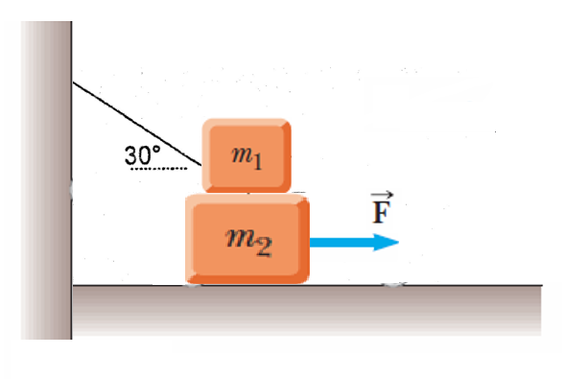

* 1. Valor 25%

El sistema mostrado parte del reposo, El bloque de 20 Kg está inicialmente a 2m sobre el suelo. El Resorte tiene 1m de largo.

1. (10%)Utilice consideraciones de energia para calcular la rapidez del bloque de 20 Kg al llegar al resorte.
2. (15%) Si el resorte se comprime 0.5m al detener el bloque de 20 Kg, calcule su constante elástica.

